ПАМЯТКА
для родителей
(законных представителей)
учащихся посещающих
МБОУ СОШ с. Ильчино
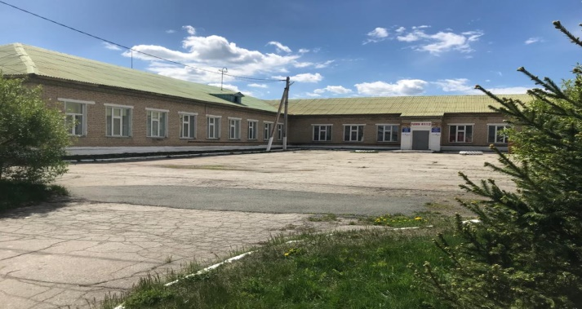

В 2020/2021 учебном году МБОУ СОШ с. Ильчино работает в штатном режиме с соблюдением санитарно-эпидемиологических требований в условиях профилактики и предотвращения распространения новой коронавирусной инфекции (COVID-19).


Продолжительность уроков, учебных занятий, курсов внеурочной деятельности (академический час) во всех классах составляет 35 минут.
Продолжительность перерывов между уроками 5-10 минут.

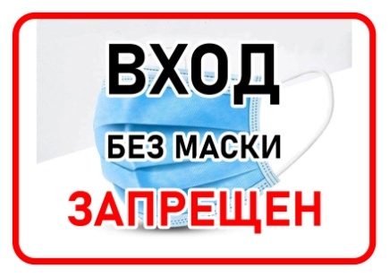
Доступ родителей в здание школы будет ограничен.
Родителям (законным представителям) учащихся необходимо соблюдать социальную дистанцию 1.5 м.
и масочный режим.
Приём учащихся будет проводиться на улице (если позволяют погодные условия).

Дети, перенесшие заболевание COVID-19, допускаются в школу при наличии медицинского заключения врача об отсутствии медицинский противопоказания
для пребывания в ООУ.


Общие и классные родительские собрания будут проводиться в цифровом формате с использованием бесплатных площадок для проведения видеоконференций (zoom, скайп).


Не допускается прямой контакт сотрудников и родителей (законных представителей). Все вопросы осуществляются в дистанционной форме
(по телефону, либо в сети интернет и других бесконтактных способах.)
Рекомендованное
время посещения школы
с 15:00 по 17:00.
Профилактика короновируса
При температуре тела 37,1 и выше у родителей (законных представителей) или детей, нужно остаться дома и вызвать скорую помощь.
При выявлении у ребенка температуры тела 37,1 и выше в течении дня, его изолируют до приезда бригады скорой медицинской помощи.

Обязательное соблюдение правил личной гигиены родителей (законных представителей) – соблюдение социальной дистанции 1,5 м, ношение масок и обработка рук антисептиком.
Нужно полностью исключить посещение каких-либо учреждений, мест общественного питания, торговли образовательных и развлекательных центров, а также других мест общественного пользования.


Расписание звонков
5-11 классы
 | Понедельник-пятница | Перемена
1 | 9.00.-9.35 | 15 мин
2 | 9.50.-10.25. | 15 мин
3 | 10.40-11.15. | 15 мин
4 | 11.30.-12.05. | 5 мин
5 | 12.10.-12.45. | 5 мин
6 | 12.50.-13.25 | 5 мин
7 | 13.30.-14.05.

График посещения столовой
5-11 классы

1 | 09.35-09.50 | 5, 6, 7 кл
2 | 11.15-11.30 | 8-11кл

Контактная информация
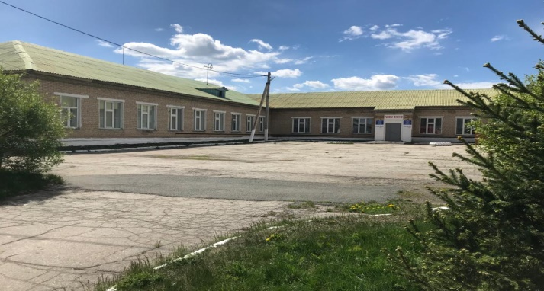
Всю подробную информацию можно получить по тел: 4-87-42

Директор БатыршинаЗухраГалимьяновна

Эл.почта: isosh@list.ru

Группа в ВК: https://vk.com/club190898359

Сайт школы: https://schoolilchino.02edu.ru/school/

6-13-13 – начальник МКУ отдел образования, Абдрахманова Нурзида Салимьяновна

